BÀI KIỂM TRA
Họ và tên: Nguyễn Thị Hoa
Mã sinh viên: 243332116
Bài 1:
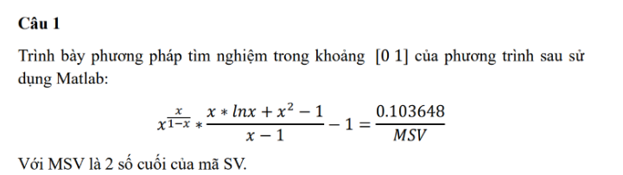
Với MSV = 16
Ta có phương trình trở thành
$$x^{\frac{x}{1-x}}*\left(\frac{x*lnx+x^{2}-1}{x-1}\right)-1=\left(\frac{0.103648}{16}\right)≈0.0064=6.4×{10}^{3}$$
Ta biến đổi phương trình về dạng $f\left(x\right)=0:$
$f\left(x\right)=x^{x}*\left(\frac{x*lnx+x^{2}-1}{x-1}\right)-C=0$
Với $C=1+\frac{0.103648}{MSV}$
Tính hằng số C với MSV = 16:
$$C=1+\frac{0.103648}{16}=1.006478$$
Ta có hàm số sau:
$$f\left(x\right)=x^{x}.\frac{xlnx+x^{2}-1}{x-1}-1.006478$$

Phương pháp tính:

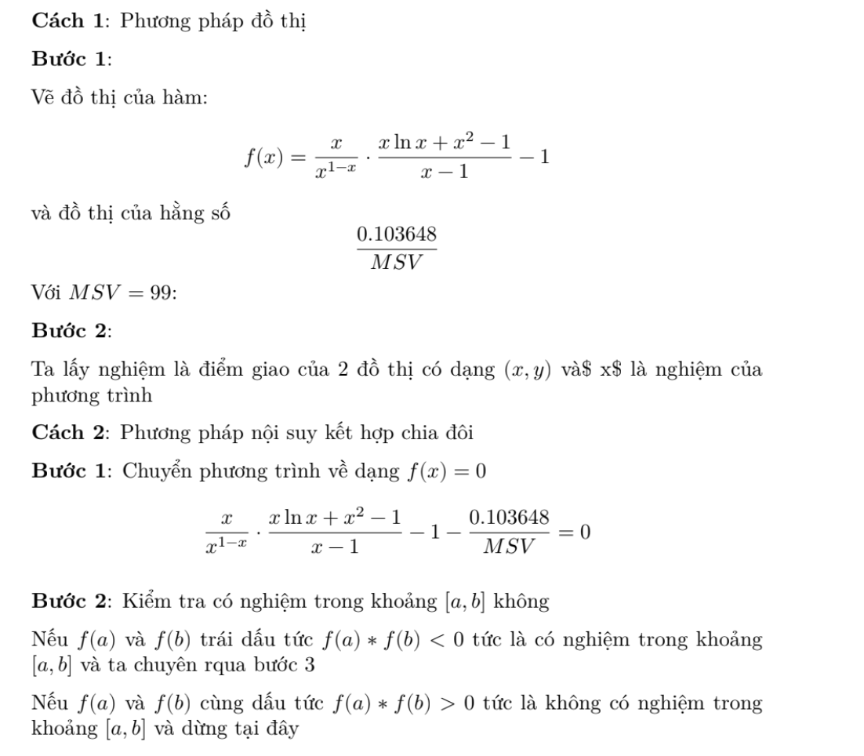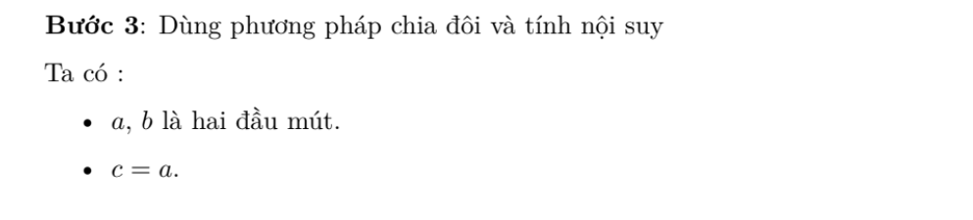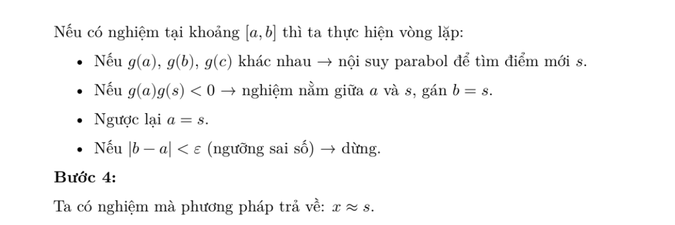
Ngoài ra:
Sử dụng hàm fzero

Bài 2
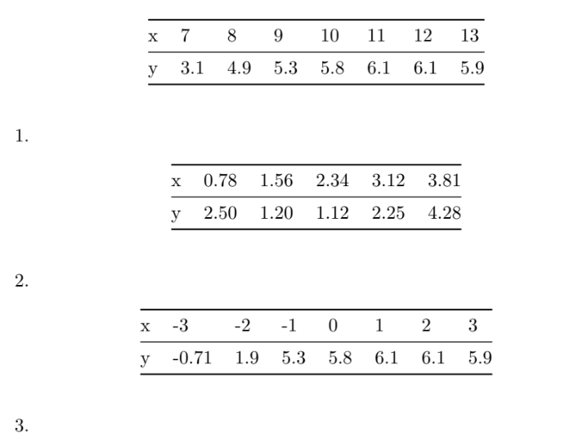
Phương pháp tính:
Sử dụng phương pháp bình phương tối thiểu
Gọi hàm y
$$y=ax^{2}+bx+c$$
Tìm các điểm $\left(x_{i}, y_{i}\right), i=1, 2, …,n.$
Viết thành ma trận:
$${\left[a b c\right]}^{T}={\left(X^{T}X\right)}^{-1}X^{T}Y$$
Thay số từ bảng tìm được y cần tìm.

Bài 3:
